**西城区总工会2019年度部门决算报表填报说明**

一、决算信息来源说明

本套决算依据本单位登记完整、核对无误的账簿记录和其他有关会计核算资料编制，账证相符、账实相符、账表相符、表表相符，真实、准确、完整地反映了本单位预算执行结果和财务状况。

（一）本套决算主表数据主要依据本单位会计账簿总账及明细账数据填列，预算数据依据本单位预、决算批复文件及预算调整文件填列。

（二）本套决算附表数据主要依据本单位会计账簿、资产、人事台账及相关资料填列。

二、决算编制基本情况

**（一）部门主要职责及机构设置情况说明**

北京市西城区总工会是中共北京市西城区委和北京市总工会领导下的职工自愿结合的[工人阶级](http://baike.baidu.com/view/400954.htm" \t "_blank)群众组织，是党联系职工群众的桥梁和纽带，是会员和职工利益的代表。西城区总工会机关内设7个部室，下属二级财政拨款的事业单位包括：西城区职工服务中心，西城区职工文化宫,西城区技术交流创新中心。

**北京市西城区总工会工作职责：**

（一）贯彻执行党的路线、方针、政策，依照《中华人民共和国工会法》和《中国工会章程》开展工作。执行北京市西城区工会代表大会的决议，研究制定并组织实施本区工会工作的总体目标和主要任务。

（二）代表和维护本区职工的合法权益，指导基层工会组织履行职能；指导和帮助基层工会组织建立健全平等协商制度、集体合同制度，完善民主管理制度。

（三）负责本区工会组织建设，指导新建企业组建工会，指导基层工会换届选举，推动社区工会建设。

（四）监督和协调政府有关部门、企事业单位贯彻执行国家劳动安全卫生法律、法规，维护女职工的特殊利益；参与涉及职工切身利益的政策、制度、措施的制定，并对执行情况进行监督。

（五）会同区人力资源和社会保障行政部门和企业方面代表建立劳动关系三方协商机制；指导和帮助基层工会参与劳动争议调解和劳动法律监督工作，为职工提供法律服务。

（六）指导基层工会组织对职工进行职业教育和职业技能培训。

（七）协助区政府进行全国和市级劳动模范、先进工作者的推荐和管理工作。

（八）负责本区工会经费的收缴、管理、使用；负责本级和各直属基层工会的经费审查和资产的监督管理工作。

（九）承办区委、区政府和上级业务指导部门交办的其他事项。

**北京市西城区总工会当年取得的主要事业成效：**

2019年以来，在区委和市总的正确领导下，全区各级工会以习近平新时代中国特色社会主义思想和党的十九大精神为指导，以迎接和庆祝中华人民共和国成立70周年为纲，深入学习贯彻党的十九届四中全会精神和习近平总书记关于工人阶级和工会工作的重要论述，扎实开展“不忘初心、牢记使命”主题教育，全面贯彻落实中国工会十七大、北京市工会十四大精神，在**充分发挥思想政治引领作用、圆满完成国庆服务保障任务、落实到位工会改革目标、迈出产业工人队伍建设步伐、持续深入开展建功立业活动、扎实有效维护职工合法权益、全面加强自身建设、竭诚服务职工群众等方面**，做了大量的工作并取得了新的成效，为实现新时代西城高质量发展作出了贡献。

**（二）部门录入户数说明**

本单位为 西城区总工会 所属 一 级预算单位，单位性质为 行政 单位，决算编报类型为 叠加汇总表，按照 政府会计制度 会计制度填报决算数据。

纳入本套决算编制范围的独立核算单位共 2　个。比上年增减 0 个。

三、基础数据核对情况

**（一）财政资金对账情况。**

**1．财政拨款核对情况。**

（1）单位本年度实际收到的一般公共预算财政拨款收入 1136.35 万元，财政部门拨款对账单 1136.35 万元，差额 0万元。对差额原因进行说明。

（2）单位本年度政府性基金预算财政拨款收入 0 万元，财政部门拨款对账单  0 万元，差额  0 万元。对差额原因进行说明。

**2．其他需要说明的情况。**

**（二）与上年指标核对情况。**

1．全口径、一般公共预算财政拨款和政府性基金预算财政拨款的结转和结余资金本年年初数与上年年末数一致、无归集上缴和缴回资金及单位内部调剂等情况。

2．主要指标上下年变动幅度超过20%，其中机构人员指标上下年有变动的，应具体核实并说明原因（附表2）。

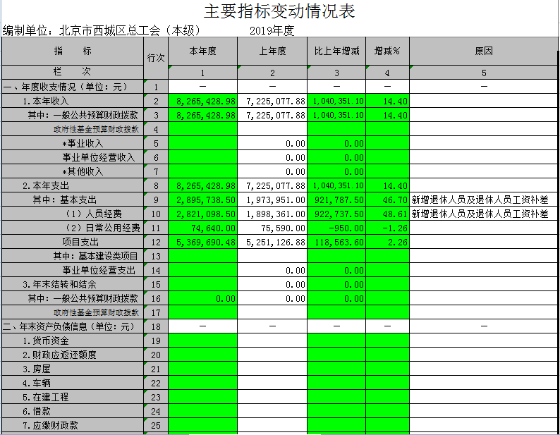

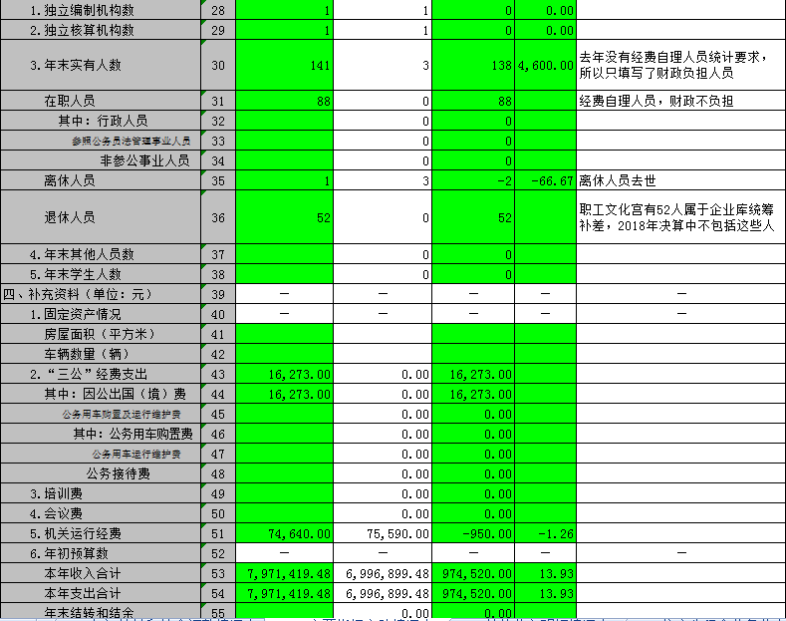

 四、报表审核情况

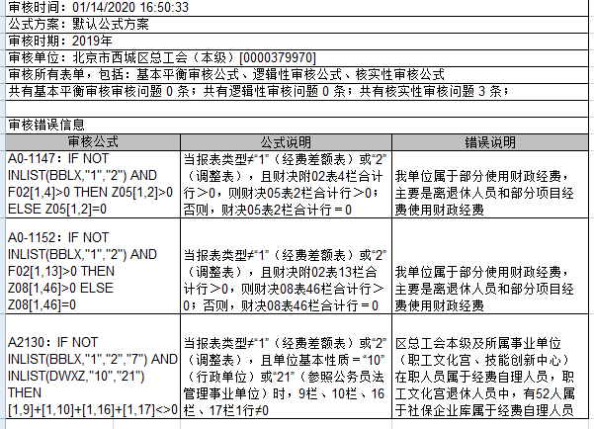

五、决算公开报表情况（见附件决算表）

1．收入支出决算总表

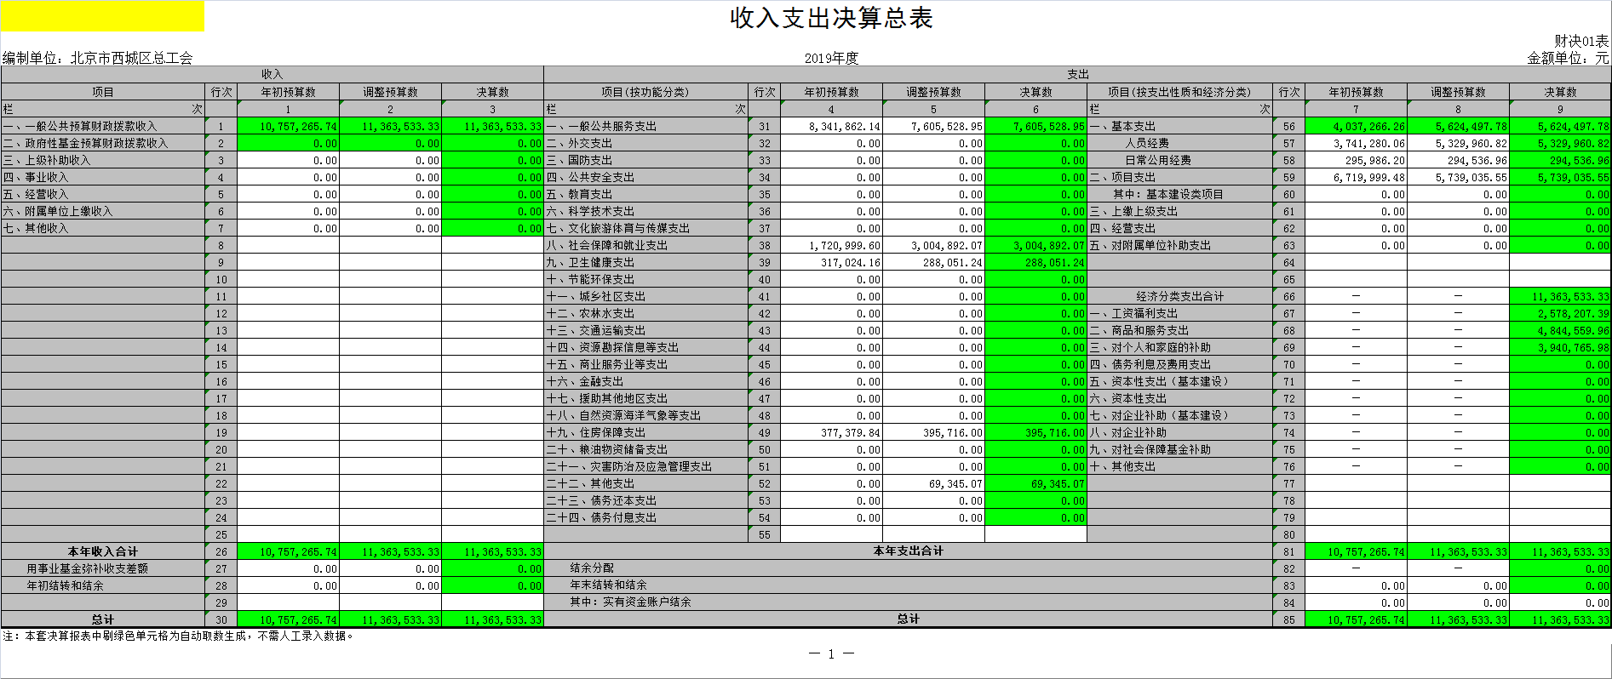

2.财政拨款收入支出决算总表

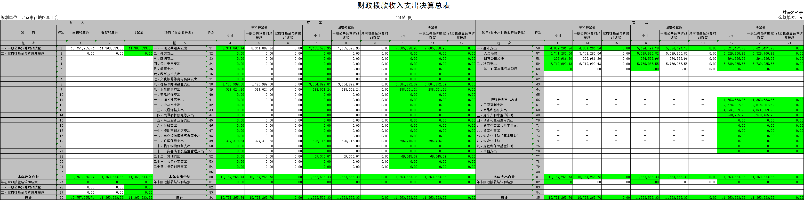

3．收入决算表

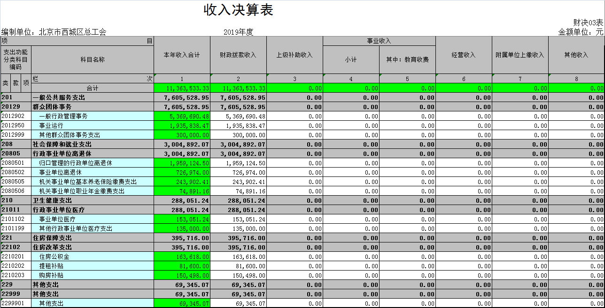

4.支出决算表

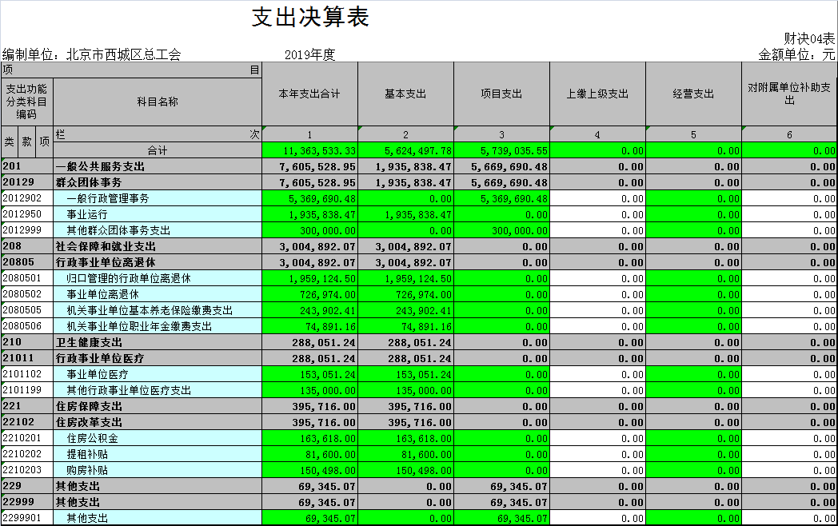

5.一般公共预算财政拨款收入支出决算表

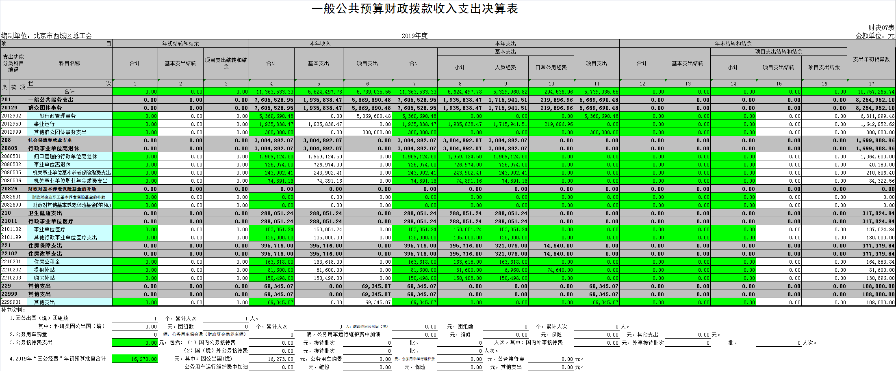

6.一般公共预算财政拨款支出决算明细表

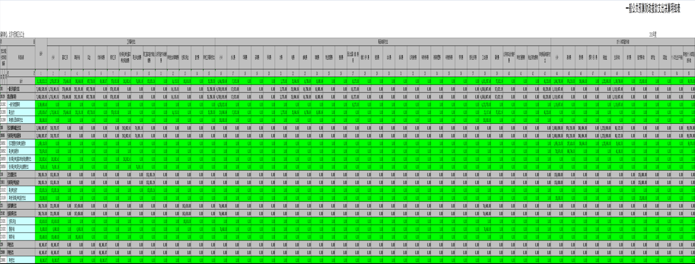

7.一般公共预算财政拨款基本支出决算明细表

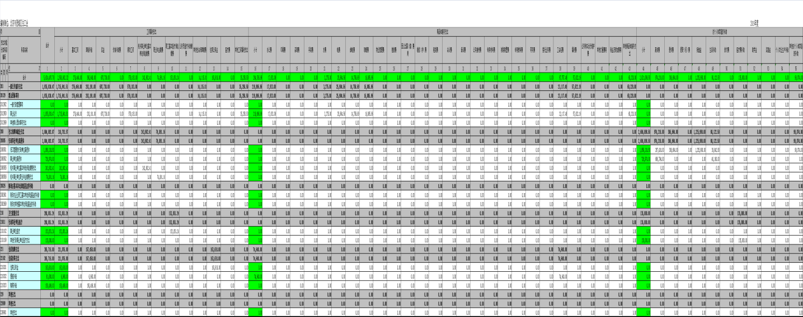

8.政府性基金预算财政拨款收入支出决算表

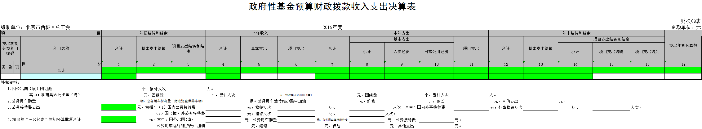

9.政府性基金预算财政拨款基本支出决算明细表



10.政府购买服务情况表

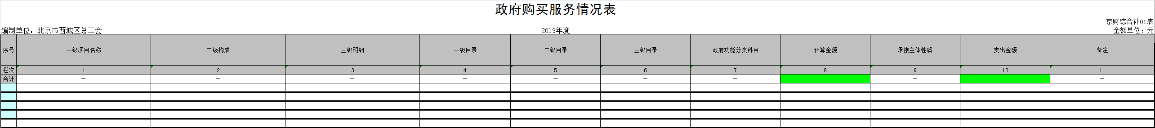

11.“三公”经费总额及分项金额与年初预算数、上年决算数对比变动的原因说明，以及相关的公务用车购置及保有量、因公出国（境）团组数及人数和公务接待批次及人数等情况。

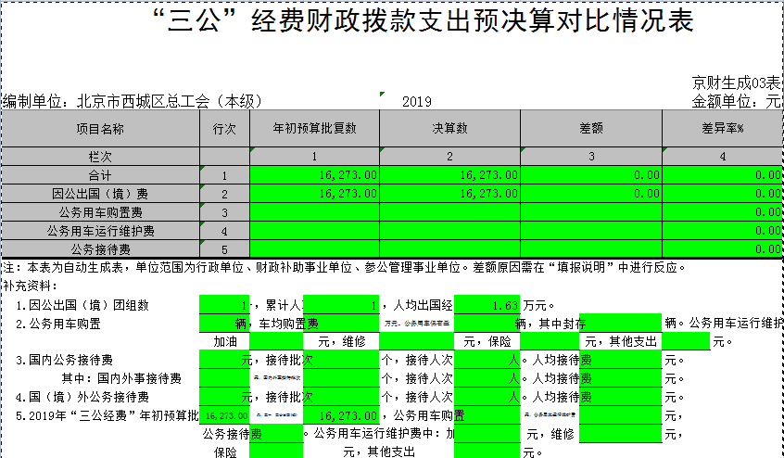

12.行政单位、参照公务员法管理的事业单位机关运行经费支出情况，以及与上年数对比变动原因说明。

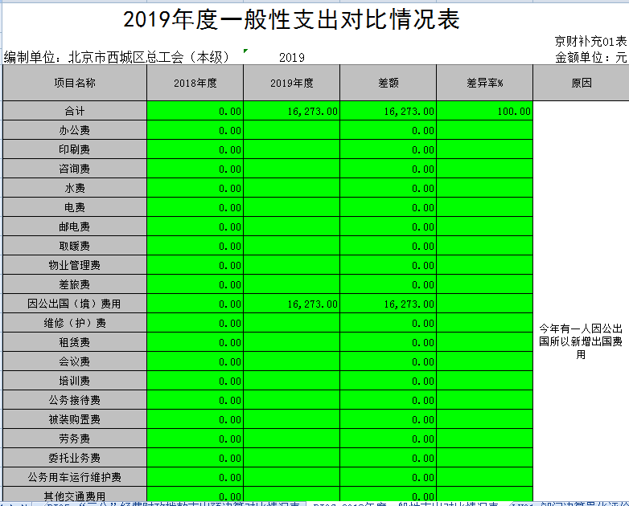

13.政府采购支出情况，包括采购类型、采购规模和授予中小企业合同金额等。无

六、绩效目标完成情况。

西城区总工会以学习贯彻习近平新时代中国特色社会主义思想和党的十九大精神作为主线，依托工会媒体和各项活动进行大力宣传党的路线方针政策，宣传北京市和西城区落实首都城市战略定位、推进京津冀协同发展、加快疏解非首都功能的举措，宣传工会深化改革、创新工作、走访和服务基层的成果，宣传广大职工贡献区域发展取得的突出业绩，形成全面的舆论宣传矩阵。通过认真、及时组织学习贯彻党的十九大精神专题报告会、座谈会，引导广大工会干部和职工深刻领会、准确把握党的十九大提出的新思想、新论断、新部署、新要求，切实把思想和行动统一到习近平新时代中国特色社会主义思想和党的十九大精神上来。

西城区总工会努力团结全区20余万会员职工，紧紧围绕全区工作大局与工会工作全局，坚持正确的宣传舆论导向，着力推进社会主义核心价值体系建设，大力弘扬工人阶级伟大品格和劳模精神，充分发挥工会大学校作用，不断提高职工素质，着力加强企业和职工文化建设，组织开展形式多样的文体活动，丰富职工群众文化生活。我们将继续深化职工精神家园的建设，为服务西城改革发展稳定大局汇集力量。